文字部分替换为：
变电所交班制度
1、接班人员须按规定时间到班，未经履行交接班手续前交班人员不得离岗。
2、禁止在事故处理或倒闸操作中交接班，交接班中如发生事故，未办理手续前仍由交班人员负责处理，接班人员在交班值班长领导下协助处理。一般在交班前三十分钟停止正常操作。
3、交班内容应包括
- 本所运行方式；
- 保护和自动装置运行表支化情况；
- 异常运行和设备缺陷，事故处理情况；
- 倒闸操作及未完成的操作指令；
- 设备检修，试验情况，安全设施的布置，地线组数，编号及位置和使用中的工作票情况；
- 仪器工具材料备件和消防器材完备情况；
- 领导指示与运行有关的其他事项。
4、交接时必须严肃认真要做到“交的细致，接的明白，”在交接过程中也应有人监盘。
5、交接班时由交班值班长向接班值班长及全体值班员做全面交待，接班人员要进行重点检查核实。
6、交接检查后，双方值班长应在运行记录簿上签字，并与系统调度实验电话，互通姓名，核对时钟。
参考样图：
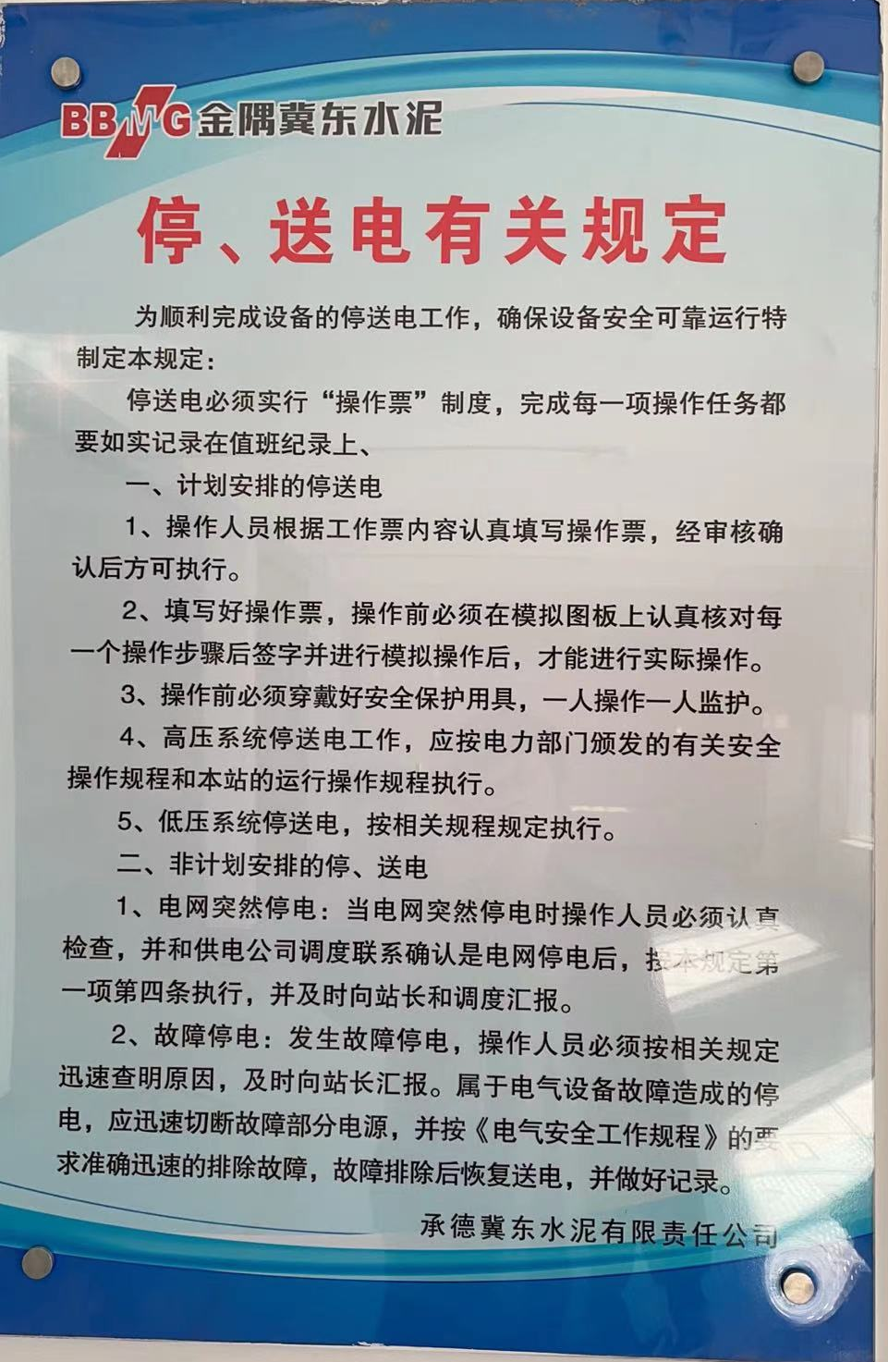

尺寸要求:
- 把左上角金隅冀东的标志替换为台泥LOGO 
- 结尾落款处更改为：台泥（辽宁）水泥有限公司
- 材质为铝塑板 覆车贴 尺寸高90cm*长60cm

